Ein digitales Anemometer fertigen

Teil | Stück | Benennung | Maße
1 | 1 | Fahrradcomputer
2 | 1 | Acryl-Kugel 2-teilig | ø 60
3 | 1 | Kugellager | innen/ außen ø 8/22 x 7
4 | 1 | Alurohr | innen/ außen ø 22/25 x 150
5 | 1 | Dübelholz | ø 8 x 20
6 | 1 | Stahlstab verkupfert | ø 2 x 70
7 | 2 | Messing-Ösen | Bohrung ø 4,3
8 | 2 | Schrauben | M 3 x 5
9 | 2 | Mutter | M2
10 | 1 | Fuß | individuell
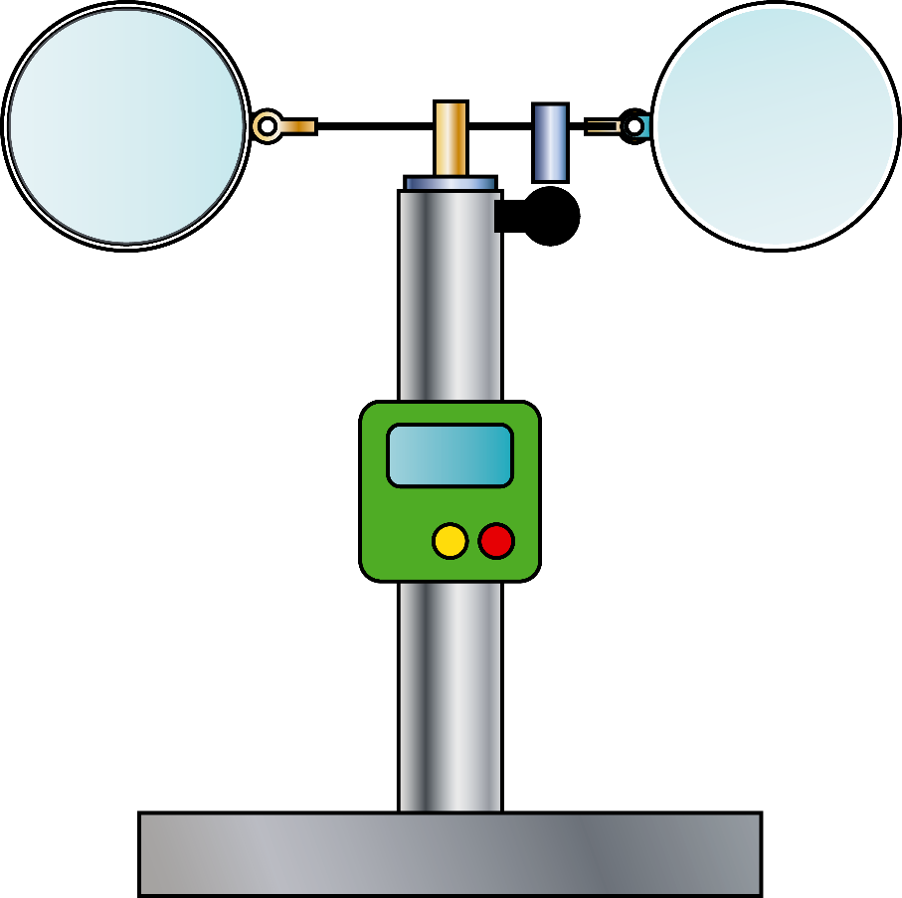
Ein Schalenanemometer besteht aus mehreren Baugruppen, die auf einander abgestimmt werden müssen. Für das Windrad werden zwei Halbschalen mit einem nicht zu großen Abstand über eine Speiche verbunden. Die Speiche muss gut mittig auf einer Achse gelagert werden. Ein leichgängiges Kugellager ermöglicht die Drehbarkeit des Windrades. Mit einem stabilen Unterbau erhält das Anemometer einen sicher Stand.

- Beschriftet die Grafik mit der zughörigen Teilnummer.

Die Stückliste

Der Fertigungsprozess

- Fertigt ein Anemometer arbeitsteilig.

- Besprecht eure einzelnen Arbeitsschritte und wer welche Arbeiten übernimmt.

- Dokumentiert die Stufen der Fertigung mit einem Videoclip. Dieser Clip soll anderen Schüler später helfen, selbst so ein Anemometer zu fertigen. Scheut euch nicht auch Misserfolge zu zeigen.

Die Inbetriebnahme

- Mit etwas Glück könnt ihr in euren Fahrradcomputer kleine Radgrößen eingeben. Messt vorher den Abstand der beiden Kugelmittelpunkte.

- Falls nur größere Radgrößen möglich sind, wählt eine Radgröße, die den vielfachen eures Durchmessers entspricht. Die Geschwindigkeit ist dann auch ein Vielfaches der wahren Geschwindigkeit.

- Nicht alle Materialien werden wetterfest sein. Führt eure Messungen deshalb bei trocknem Wetter durch, damit ihr noch lange Freude an eurem Anemometer habt.

- Vergleicht eure Messungen mit einem handelsüblichen Gerät.

